Farsi | فارسی

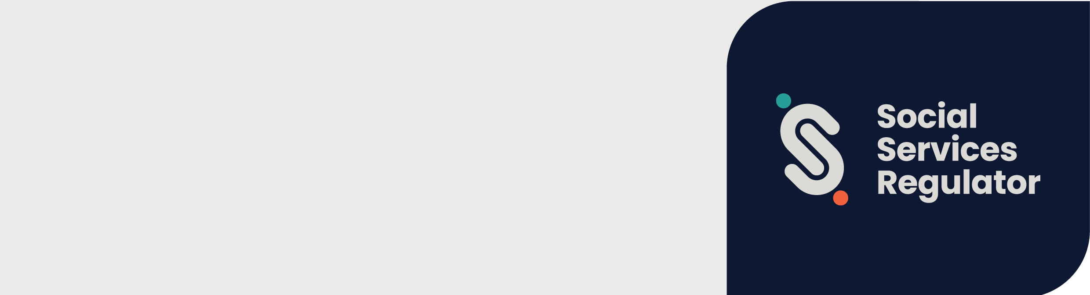

**استانداردهای ایمنی کودک  
و سازمان ناظر خدمات اجتماعی**

اطلاعات برای سازمان‌ها و استفاده‌کنندگان از خدمات

**OFFICIAL**

استانداردهای ایمنی کودک در ویکتوریا (استانداردها) در 1 ژوئیه 2022 به اجرا درآمد.   
هدف از این استانداردها، حفاظت از کودکان و نوجوانان است.

سازمان ناظر خدمات اجتماعی یک سازمان ناظر یکپارچه برای استانداردها است.

## این برای سازمان‌ها چه معنایی دارد؟

هدف از این استانداردها افزایش ایمنی کودکان و نوجوانان در ویکتوریا است. این استانداردها از سازمان‌ها می‌خواهند تا خط مشی‌ها، رویه‌ها و فرآیندهایی را برای پیشگیری و پاسخ به بدرفتاری وضع کنند.

هر سازمانی که خدمات یا امکاناتی را برای کودکان ارائه می‌دهد، باید 11 استاندارد ایمنی کودک را رعایت کند.

## این شامل کدام سازمان‌ها می‌شود؟

سازمان ناظر خدمات اجتماعی یک سازمان ناظر یکپارچه برای سازمان‌هایی است که بودجه دولتی دریافت می‌کنند:

* خدمات پشتیبانی از خشونت خانوادگی یا تجاوز جنسی
* خدمات پشتیبانی از والدین و خانواده‌ها
* خدمات مسکن یا کمک‌های دیگر به افراد بی‌خانمان
* خدمات حفاظت از کودکان
* خدمات درمانی اولیه برای کودکان دارای معلولیت و آنهایی که نیازهای اضافی یا تأخیر در رشد دارند.

سازمان ناظر خدمات اجتماعی همچنین یک سازمان ناظر یکپارچه برای سازمان هایی است که عبارتند از:

* طبق تعریف *قانون کودکان، نوجوانان و خانواده‌ها سال 2005*، خدمات مراقبت خارج از خانه ارائه می‌دهند
* طبق تعریف *قانون معلولیت سال 2006*، ارائه‌دهنده خدمات معلولیت هستند
* نهادی به جز ارائه‌دهنده خدمات معلولیت طبق تعریف *قانون معلولیت سال 2006* که خدمات معلولیتی ارائه می‌دهد.

## سازمان ناظر خدمات اجتماعی چه کاری می تواند انجام دهد؟

سازمان ناظر خدمات اجتماعی می تواند:

* آموزش، اطلاعات و مشاوره در مورد استانداردها ارائه کند
* در خصوص پیروی از استانداردها تحقیق و بررسی کرده و آنها را اجرا کند
* در خصوص پیروی از استانداردها اطلاعات جمع‌آوری و تجزیه کرده و آنها را منتشر کند
* بهبود مستمر در خصوص پیشگیری از کودک‌آزاری و پاسخ صحیح به ادعاهای کودک‌آزاری را ترویج کند
* با کمیسیون کودکان و نوجوانان، ناظران دیگر بخش‌ها و ناظران یکپارچه بخش‌ها در مورد ایمنی کودکان و اجرای استانداردها   
  همکاری کند
* با افراد و سازمان‌ها در مورد ایمنی کودکان و اجرای استانداردها همکاری کرده و تبادل اطلاعات کند.

## اطلاعاتِ بیشتر

می توانید منابع و اطلاعات بیشتر را در تارنمای سازمان ناظر خدمات اجتماعی   
<https://www.vic.gov.au/social-services-regulator> بیابید.

اگر سازمان شما در مورد اجرای استانداردها به اطلاعات یا راهنمایی نیاز دارد، می‌توانید به مقررات [حفاظت از کودکان](mailto:childsafeorgs@ssr.vic.gov.au)   
ایمیل بزنید<childsafeorgs@ssr.vic.gov.au> یا با شماره 778 310 1330 تماس بگیرید.

برای دریافت این سند در قالبی دیگر، با شماره 778 310 1300 تماس بگیرید، در صورت نیاز از خدمات رله ملی از این شماره 7736 13 استفاده کنید، یا به تیم ناظر مقررات حفاظت از کودک در سازمان ناظر خدمات اجتماعی ایمیل بزنید.<childsafeorgs@ssr.vic.gov.au> .

صدور مجوز و انتشار توسط the Victorian Government, 1 Treasury Place, Melbourne

© ایالت ویکتوریا، استرالیا، سازمان ناظر خدمات اجتماعی ژوئیه 2024 July .

ISBN 978-1-76130-559-7 (pdf/MS word)

(2309594)